Министерство науки Российской Федерации
Пензенский государственный университет
Кафедра «Вычислительная техника»

ОТЧЕТ
по лабораторной работе №9
по курсу «Логика и основы алгоритмизации в инженерных задачах»
на тему: «Поиск расстояний в графе»

Выполнили студенты
группы 24ВВВ1:
Качкуркин А.В.
Кодиров А.Н.

Приняли:
Юрова О. В.
Деев М.В.

Пенза, 2025
Цель работы: научиться находить расстояния до вершин в графе, используя алгоритм обхода в ширину.
Задание 1
- Сгенерируйте (используя генератор случайных чисел) матрицу смежности для неориентированного графа G. Выведите матрицу на экран.
- Для сгенерированного графа осуществите процедуру поиска расстояний, реализованную в соответствии с приведенным выше описанием. При реализации алгоритма в качестве очереди используйте класс queue из стандартной библиотеки С++.
3.* Реализуйте процедуру поиска расстояний для графа, представленного списками смежности.

Задание 2*
- Реализуйте процедуру поиска расстояний на основе обхода в глубину.
- Реализуйте процедуру поиска расстояний на основе обхода в глубину для графа, представленного списками смежности.
- Оцените время работы реализаций алгоритмов поиска расстояний на основе обхода в глубину и обхода в ширину для графов разных порядков.

Ход работы
Листинг:
#include <stdio.h>
#include <time.h>
#include <stdlib.h>
#include <locale.h>
#include <queue>
using namespace std;

queue<int>q;
void BFSD(int s, int n, int* dis, int** G) {
q.push(s);
dis[s] = 0;
while (!q.empty()) {
s = q.front();
q.pop();
for (int i = 0; i < n; i++)
{
if (G[s][i] == 1 && dis[i] == -1)
{
q.push(i);
dis[i] = dis[s] + 1;
printf("%d[%d->%d] ", dis[i],s,i);
}
}
}
}

int main() {
int n, m, i = 0;
srand(time(NULL));
setlocale(LC_ALL, "Russian");
printf("Введите количество вершин для матрицы: ");
scanf_s("%d", &n);
int** M = new int* [n];
int* dis = new int[n];
for (int i = 0; i < n; i++)
{
M[i] = new int[n];
dis[i] = -1;
}

for (int i = 0; i < n; i++)
{
for (int j = i; j < n; j++)
{
if (i == j)
{
M[i][j] = 0;
}
else if (i != j)
{
M[i][j] = rand() % 2;
M[j][i] = M[i][j];
}
}
}

printf("Матрица смежности:\n");
for (int i = 0; i < n; i++)
{
for (int j = 0; j < n; j++)
{
printf("%d ", M[i][j]);
}
printf("\n");
}
printf("Введите номер стартовой вершины: ");
scanf_s("%d", &m);
BFSD(m, n, dis, M);
}
Результат:
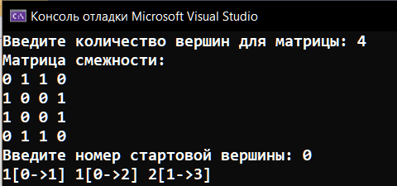
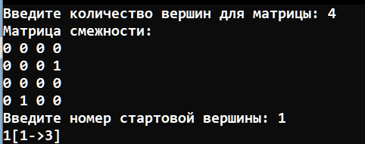
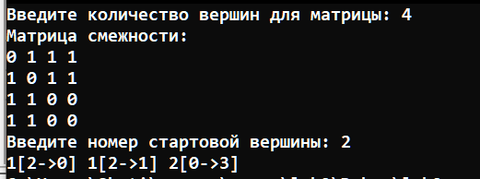
Вывод: Мы научились находить расстояния до вершин в графе, используя алгоритм обхода в ширину.

